Праздник «Прилёт птиц»
(средний дошкольный возраст 4-5 лет)

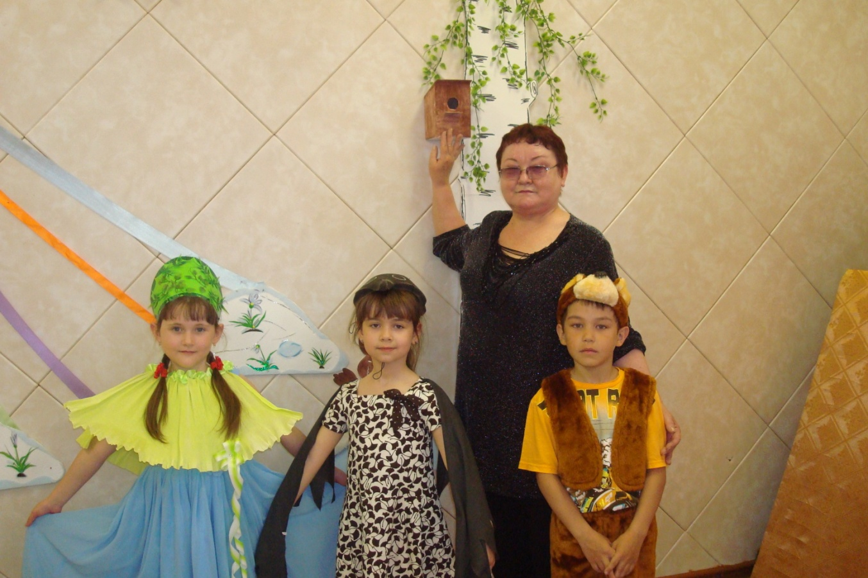

Музыкальный руководитель – Пылёва Татьяна Анатольевна
Веснянка – Максимова Яна, Сорока – Плотникова Софья, Медведь – Войко Денис.

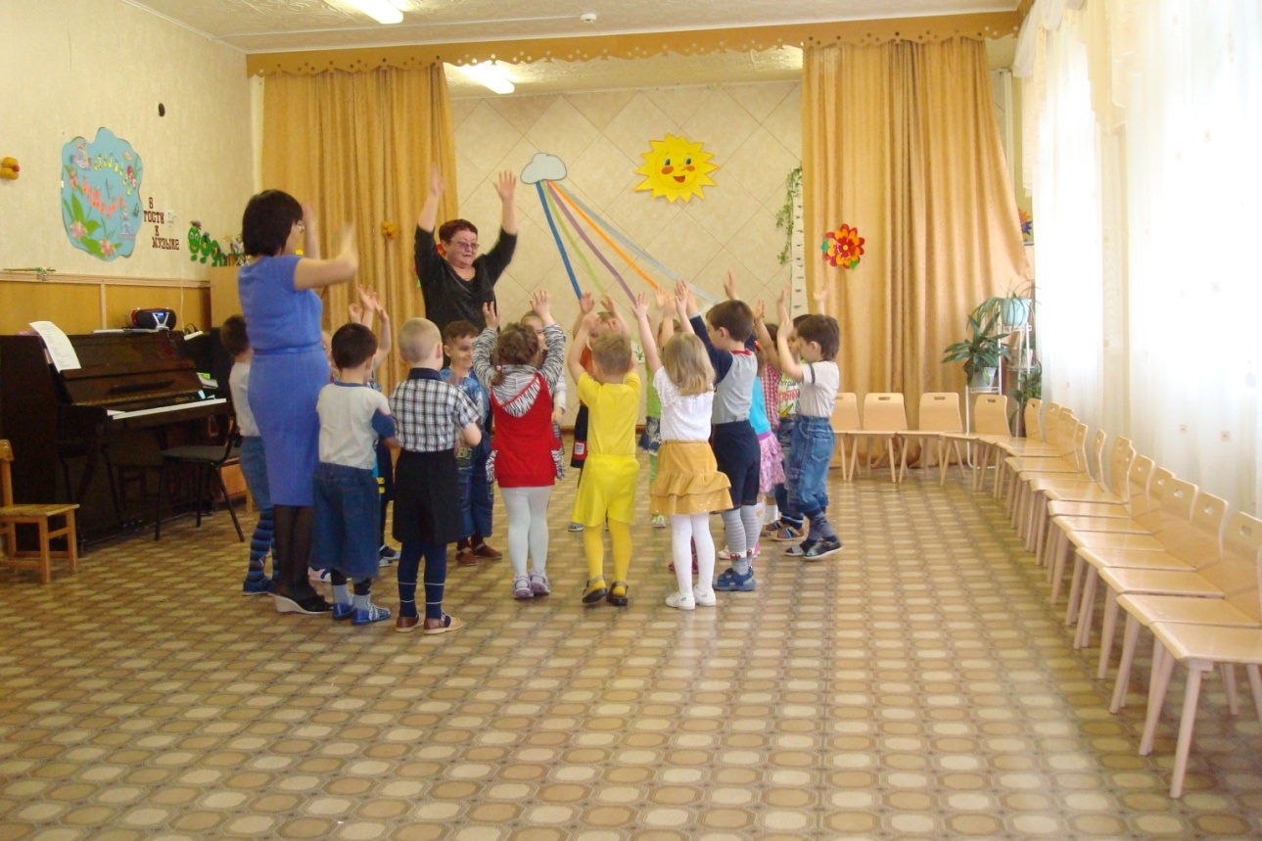
Праздник начинается. 2 средняя группа, воспитатель Туружанова н.К.
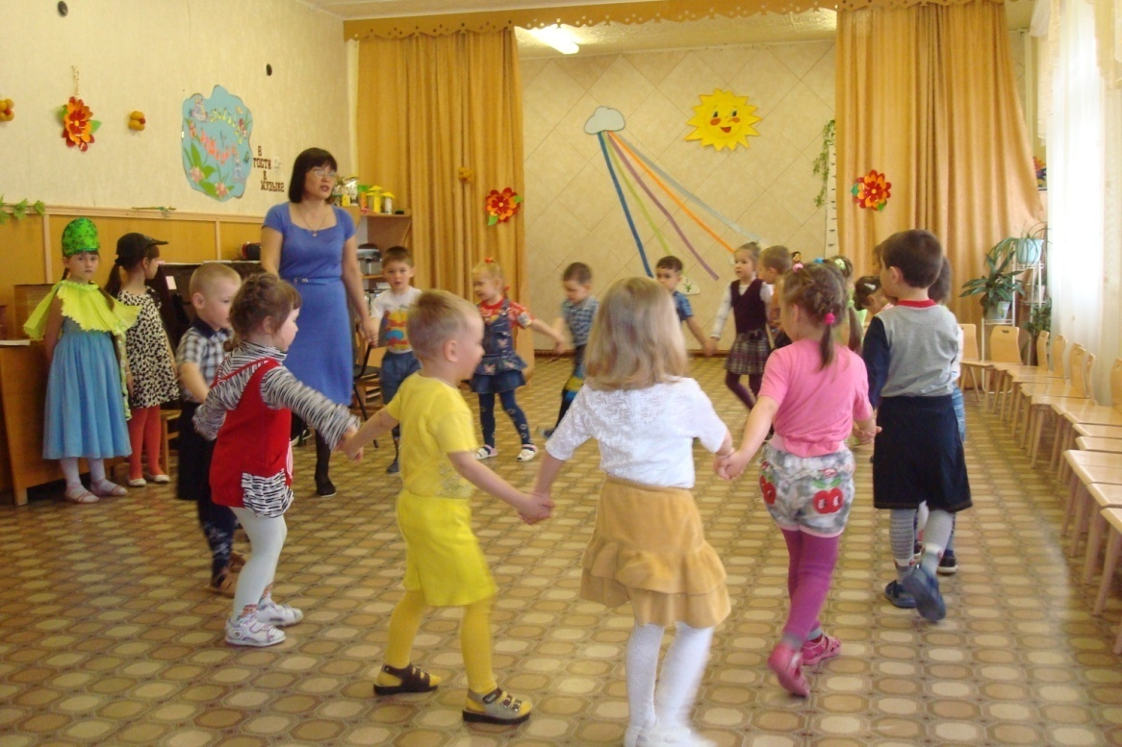
Хоровод «Весну встречаем»

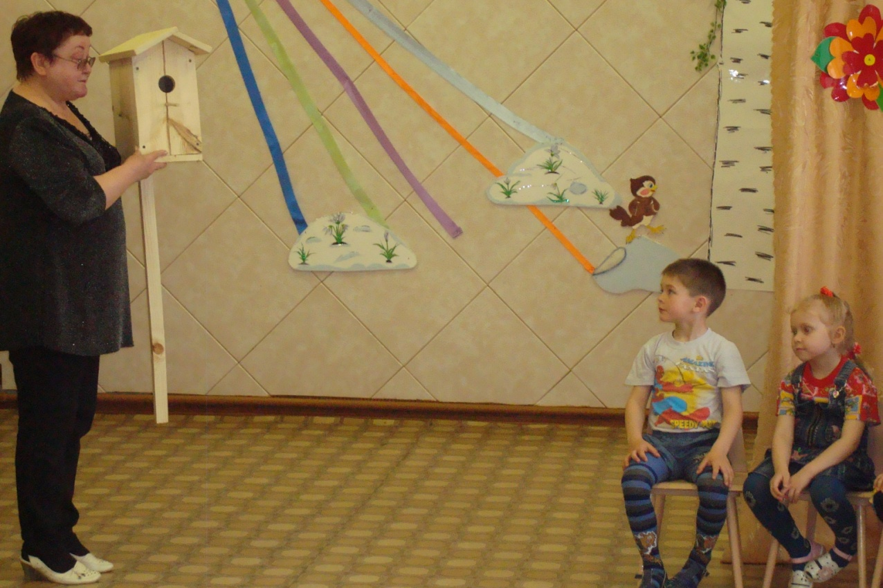
Домик для скворца. Домашнее задание для родителей.

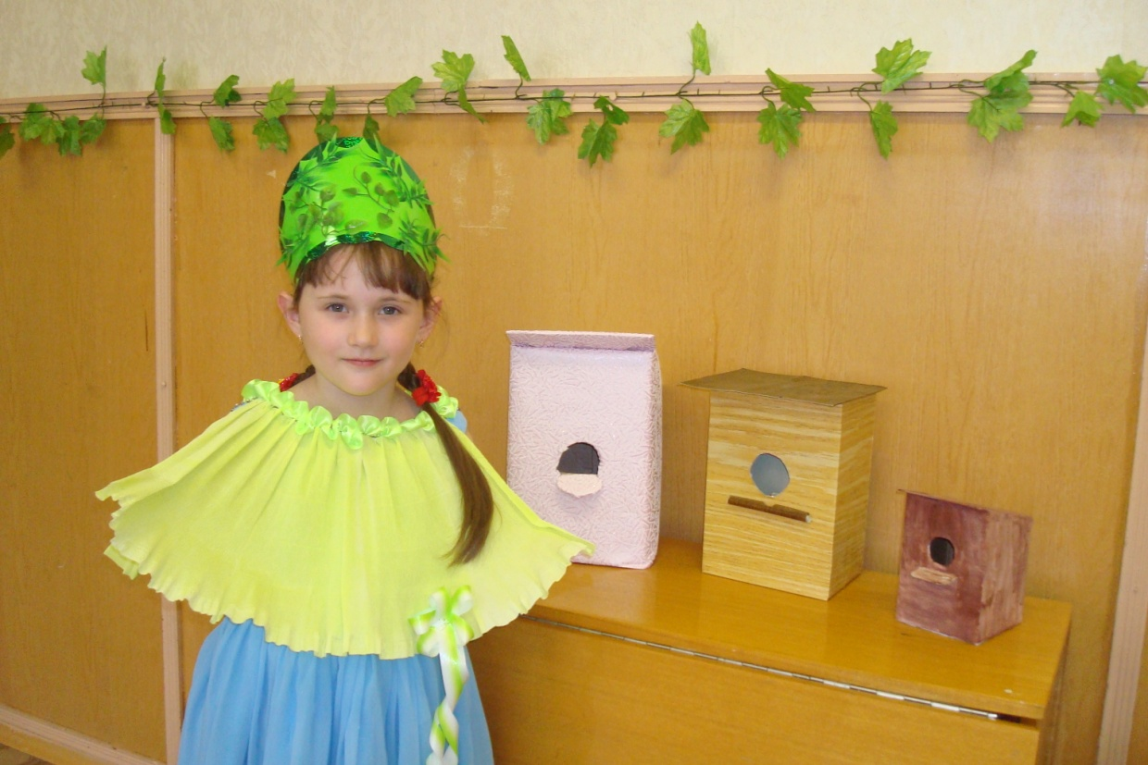
Веснянка

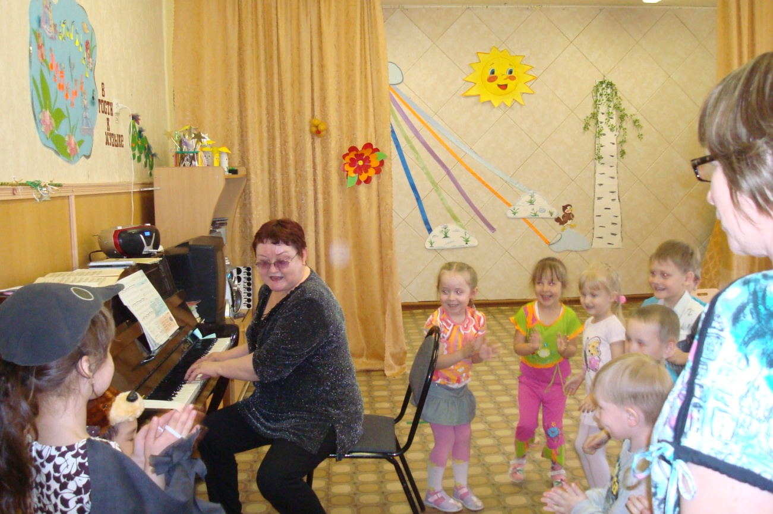
Пойдём будить мишку. 1 средняя группа. Воспитатель Лаптова Т.В.
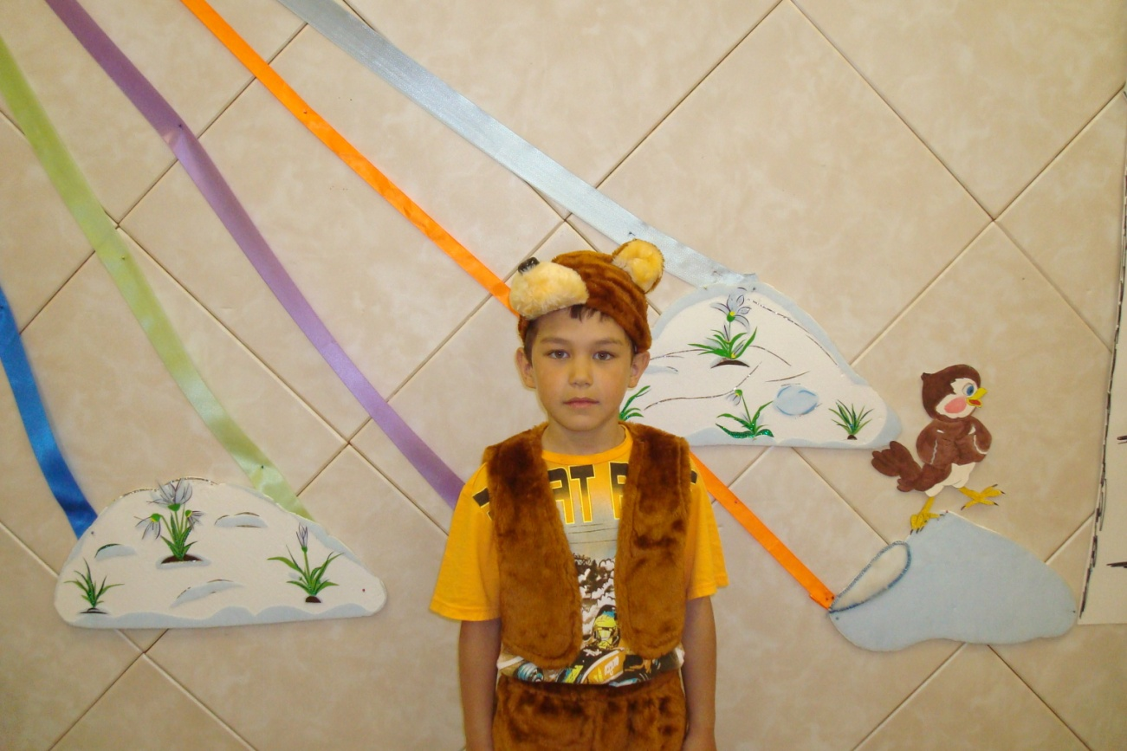
Мишку разбудили.

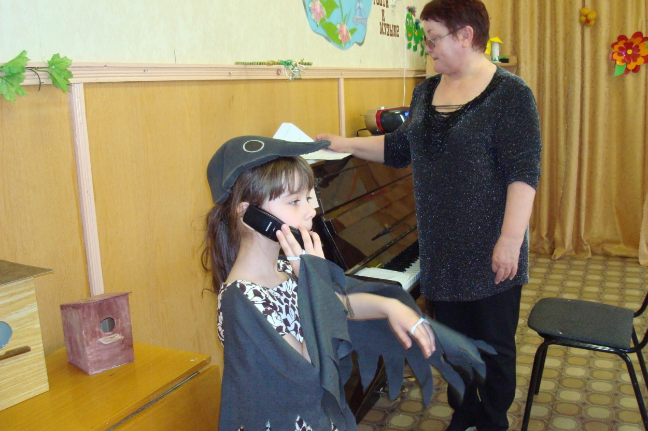
Новости от Сороки.

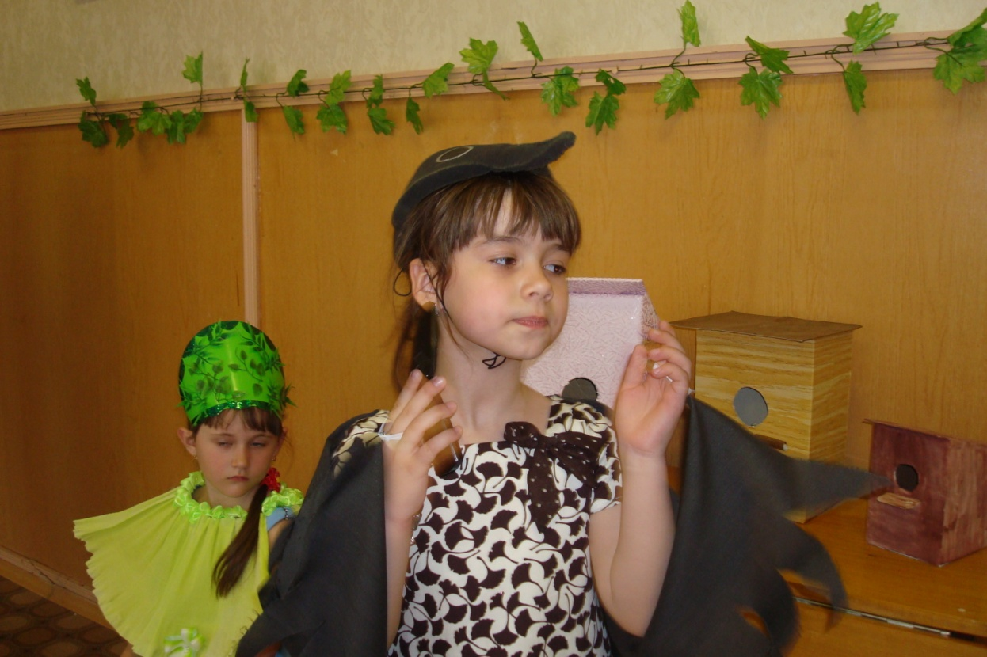
Загадки от Сороки.

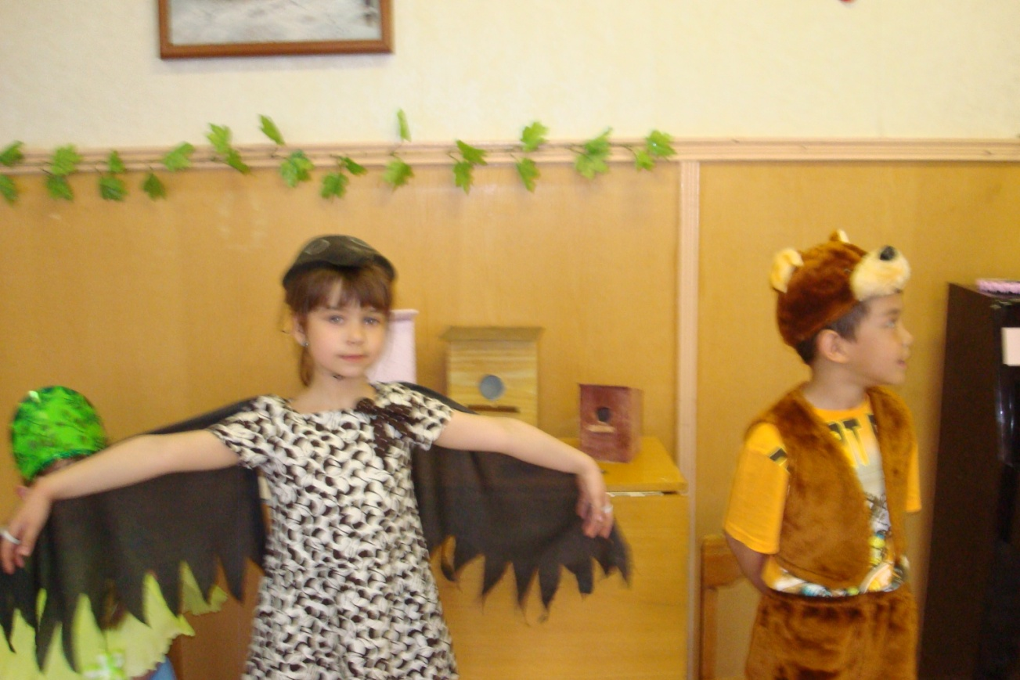
Сорока приглашает в лес.

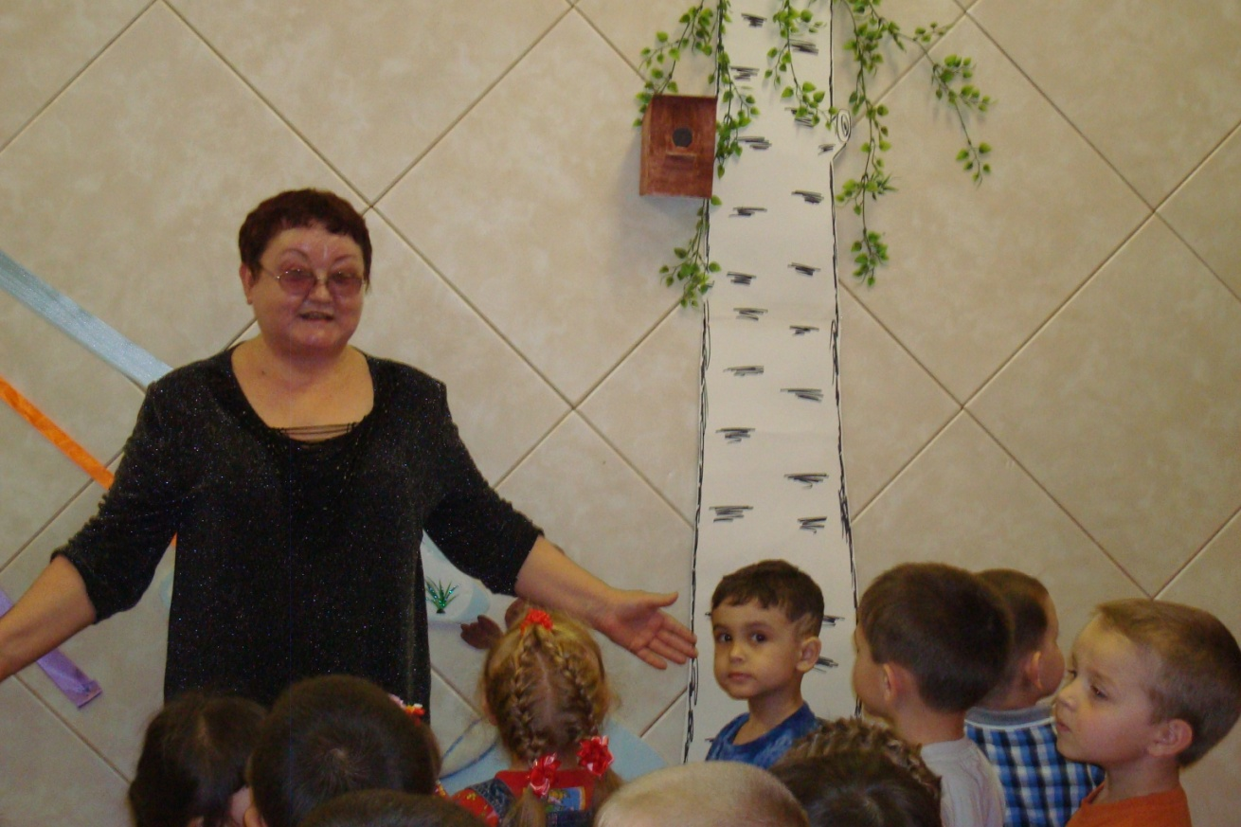
«Прилетайте птицы к нам…»

